供应商信息注册操作手册

一、供应商信息注册步骤

1、复制供应商信息注册网址到网页中打开。

<https://fioriprd.sunshinepaper.com.cn:44300/sap/bc/ui5_ui5/ui2/ushell/shells/abap/FioriLaunchpad.html?sap-user=MM_USER&sap-password=SjygfioriMM_USER20220429?#LifnrManage-display&/LifnrManage>

2、填写注册公司、供应商类型、供应商类别

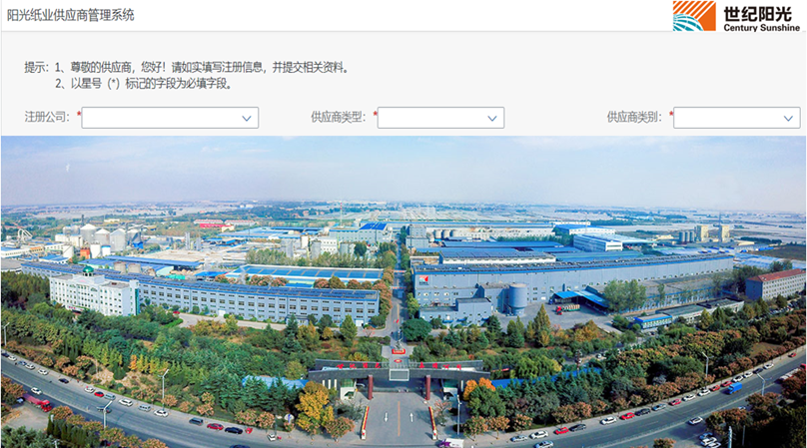

3、继续填写以下必填字段，注意填写邮箱后，请点击获取验证码，将该邮箱接收到的四位验证码填在邮箱验证码中，若填写不对，无法进行下一步。填写完成后，点击下一步。

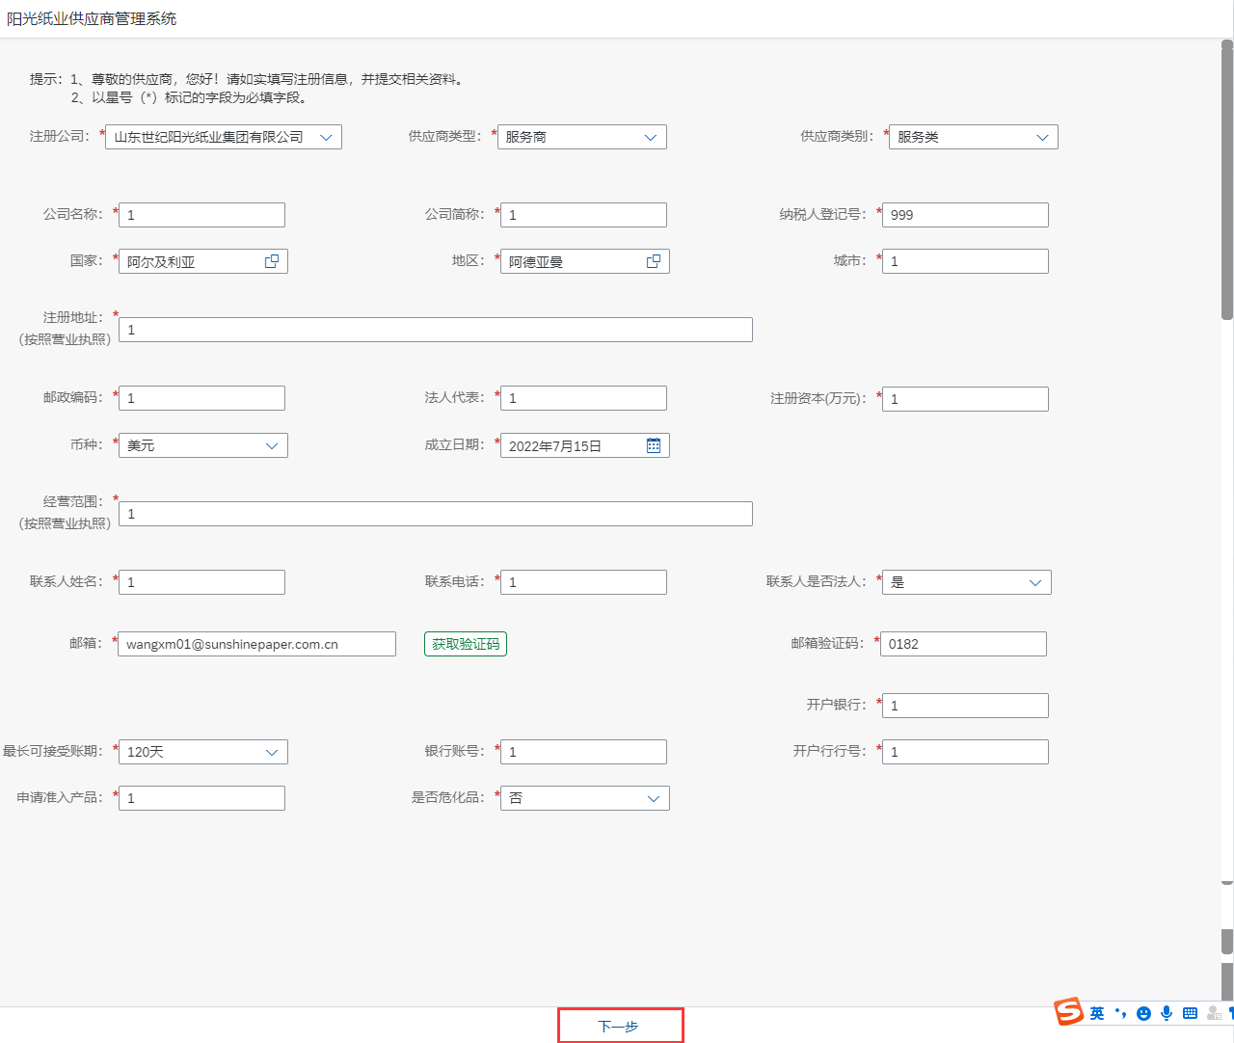

4、根据对应的资质点击上载，填写资质有效期起与资质有效期止，资质上传需使用JPG或者PDF格式。填写完成后，点击确认提交。显示：提交成功。则注册完成

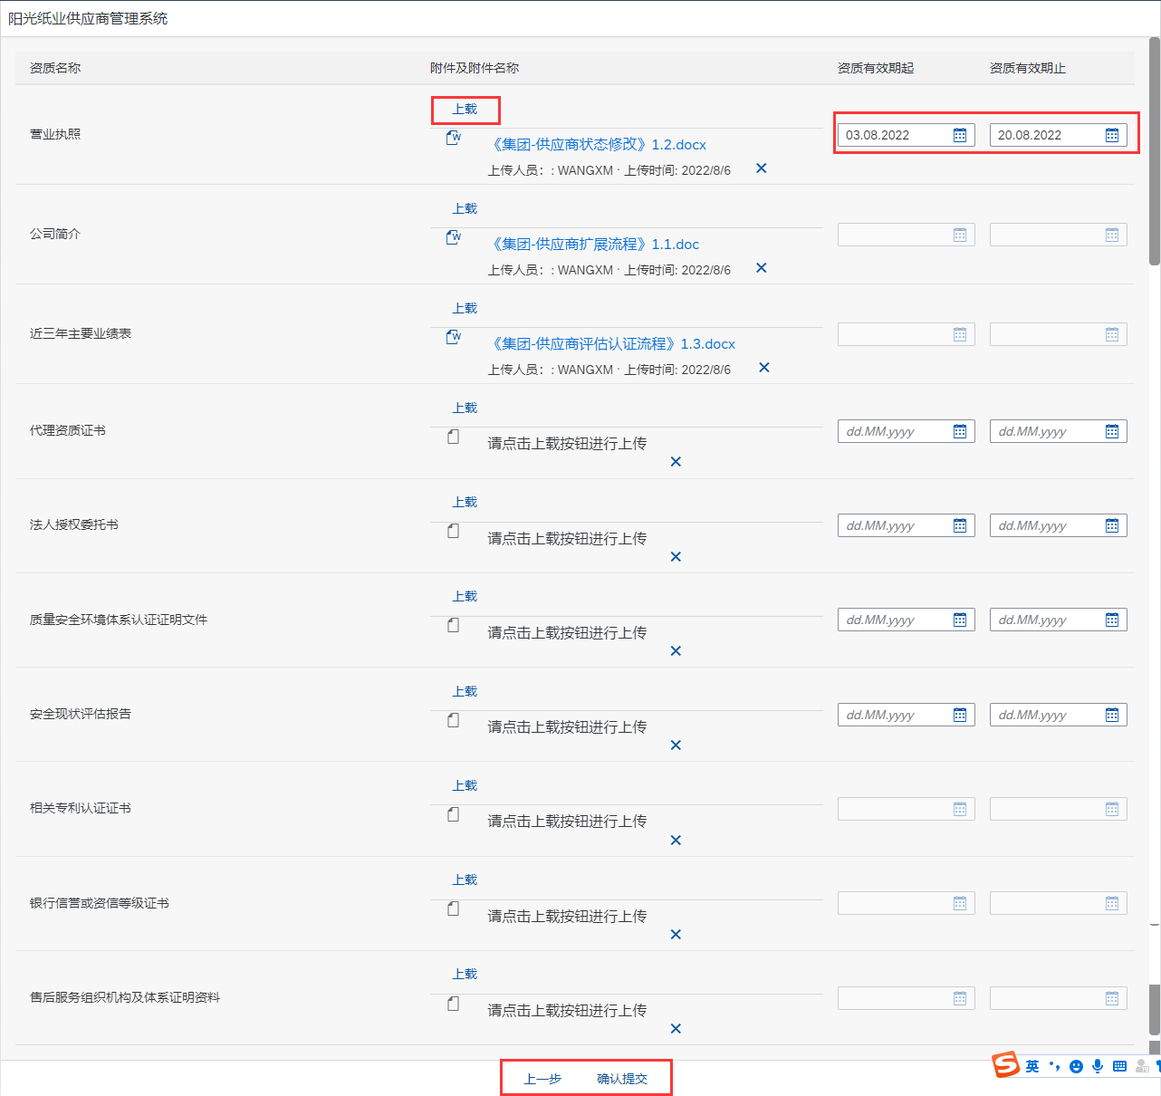

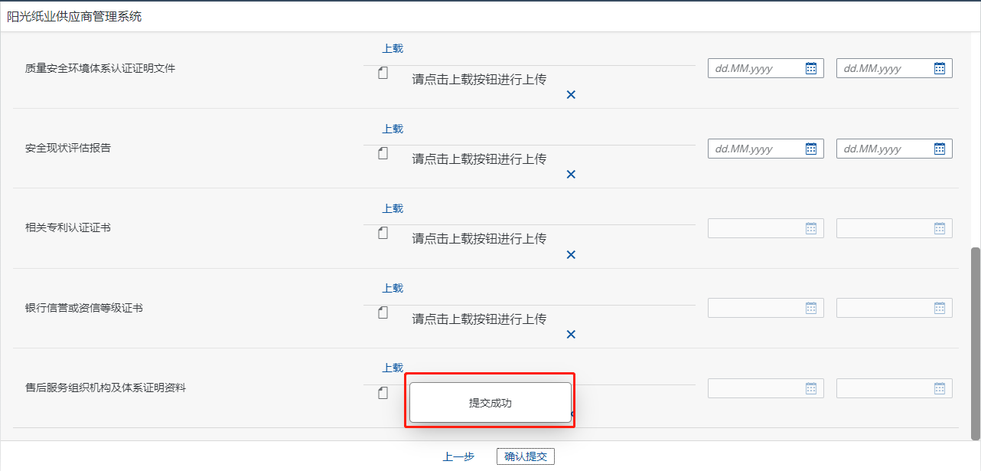

二、供应商信息修改操作步骤

1、点击：供应商信息修改界面，进入到供应商基础信息界面。其中，只有如图6个字段可编辑修改，且必须上传变更函。若修改其他信息，请联系采购员进行修改。输入需要修改的值，且上传变更函后，点击保存。显示：保存成功，则已将修改的信息提交上。

